Лабораторная работа № 12

Операционные системы

Оразгелдиев Язгелди

Содержание

# 1 Цель работы

Изучить основы программирования в оболочке ОС UNIX. Научиться писать более сложные командные файлы с использованием логических управляющих конструкций и циклов.

# 2 Задание

1. Написать командный файл, реализующий упрощённый механизм семафоров. Командный файл должен в течение некоторого времени t1 дожидаться освобождения ресурса, выдавая об этом сообщение, а дождавшись его освобождения, использовать его в течение некоторого времени t2<>t1, также выдавая информацию о том, что ресурс используется соответствующим командным файлом (процессом). Запустить командный файл в одном виртуальном терминале в фоновом режиме, перенаправив его вывод в другой (> /dev/tty#, где # — номер терминала куда перенаправляется вывод), в котором также запущен этот файл, но не фоновом, а в привилегированном режиме. Доработать программу так, чтобы имелась возможность взаимодействия трёх и более процессов.
2. Реализовать команду man с помощью командного файла. Изучите содержимое каталога /usr/share/man/man1. В нем находятся архивы текстовых файлов, содержащих справку по большинству установленных в системе программ и команд. Каждый архив можно открыть командой less сразу же просмотрев содержимое справки. Командный файл должен получать в виде аргумента командной строки название команды и в виде результата выдавать справку об этой команде или сообщение об отсутствии справки, если соответствующего файла нет в каталоге man1.
3. Используя встроенную переменную $RANDOM, напишите командный файл, генерирующий случайную последовательность букв латинского алфавита. Учтите, что $RANDOM выдаёт псевдослучайные числа в диапазоне от 0 до 32767.

# 3 Выполнение лабораторной работы

1. Написал командный файл, реализующий механизм семафоров

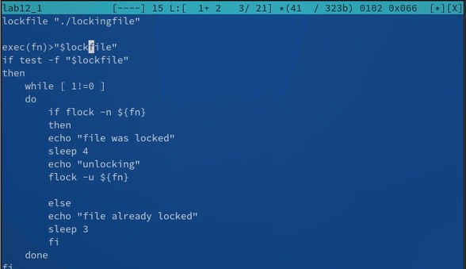

Figure 1: Первый командный файл

1. Выдал необходимые права файлу и запустил скрипт

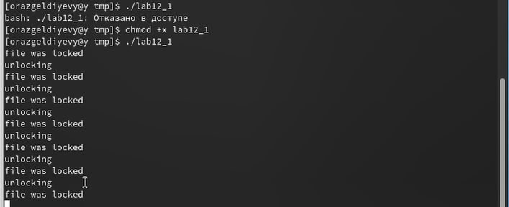

Figure 2: Запуск скрипта

1. Реализовал команду man с помощью командного файла.

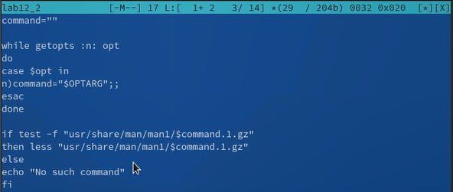

Figure 3: Команда man через код

1. Выдал необходимые права и запустил команду

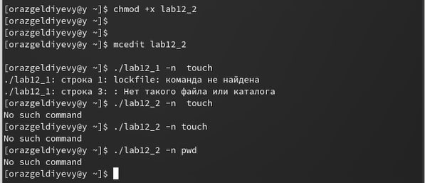

Figure 4: Команда man через код

1. Используя встроенную переменную $RANDOM, написал командный файл, генерирующий случайную последовательность букв латинского алфавита.

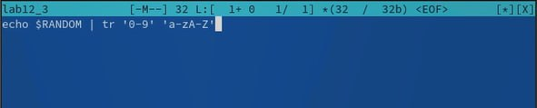

Figure 5: Команда man через код

1. Выдал необходимые права генератору букв и запустил команду

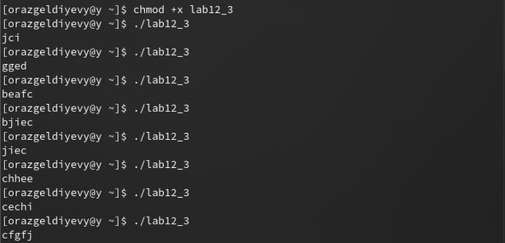

Figure 6: Пример работы кода

# 4 Выводы

Изучил основы программирования в оболочке ОС UNIX. Научился писать более сложные командные файлы с использованием логических управляющих конструкций и циклов.